Überblick  Mit dem zunehmenden Flugverkehr wird auch der Bedarf an Sicherheit immer größer.  Die internationale Organisation für zivile Luftfahrt (ICAO) hat 28.000 Unfall- und Störungsberichte ausgewertet und festgestellt, dass mehr als 70% der Probleme auf unzureichende Sprachkenntnisse zurückzuführen sind.  Zur Erfüllung der ICAO-Maßstäbe ist es nun erforderlich, dass alle Piloten im internationalen Luftraum und alle Fluglotsen, die internationale Flüge bedienen, ein Mindestniveau an Englischkenntnissen nachweisen. Dieses Englischniveau wird als ICAO Operational Level 4 bezeichnet.  Gute Gründe für Climb Level 4  Climb Level 4 wurde exklusiv für Luftfahrtprofis entwickelt, um die Kenntnisse des ICAO Level 4 zu erreichen. Es gilt als das technisch fortschrittlichste und dennoch als verständliches, flexibles und personenbezogenes Schulungsprogramm für das gesprochene Englisch, das zurzeit auf dem Markt ist!  Climb Level 4 bietet Luftfahrtprofis eine Online-Lösung, mit der sie die Schulung für gesprochenes Englisch jederzeit und überall durchführen können.  - Erfüllt die dynamischen Arbeitsmuster von Fluglotsen und Piloten  - Kann sowohl in eine fest vorgegebene theoretische Schulung als auch in ein Lernprogramm nach persönlichem Tempo integriert werden  - Alle Übungen sind in einem Luftfahrtkontext platziert  - Dynamischer Lehrplan für gesprochenes Englisch, um die Kenntnisse der beiden ICAO Level 4 und 5 zu erreichen  Von führenden Luftfahrtexperten und Sprachschulen entwickelt  Umfassender Lehrplan  Der umfassende Lehrplan von Climb Level 4 beurteilt die englischen Sprech- und Hörfähigkeiten des einzelnen Teilnehmers und bietet personenbezogene Anweisungen, um die Kenntnisse der beiden ICAO Level 4 und 5 zu erreichen - sowohl im britischen als auch im amerikanischen Englisch:  - Wortschatz: Die Wortschatzübungen unterstützen die Lernenden bei der Wiedererkennung und Wiedergabe von Begriffen, der Verwendung der Begriffe in ihrem Kontext und der korrekten Wortbildung.  - Struktur: Der Inhalt des Grammatikunterrichts richtet sich nach einer Bedarfsanalyse der wichtigsten grammatikalischen Aspekte, die für das Erreichen der ICAO Level 4 und höher erforderlich sind.  - Sprachverständnis: Hierbei geht es um das Verständnis verschiedener internationaler Akzente, Übungen zu Begriffen sowie um den Wortschatz und die Grammatik gemäß dem Lehrplan.  - Sprachgewandtheit: Der Teilnehmer lernt, in angemessener Geschwindigkeit zu sprechen und die Pausen zu minimieren.  - Aussprache: Phoneme, Wortbetonung, Sprechrhythmus und Sprachmelodie für eine einwandfreie Kommunikation in unterschiedlichen Umgebungen.  - Verhalten im Gespräch: Die Teilnehmer werden darin geschult, unmittelbare, angemessene und aussagekräftige Antworten zu geben und einen Gedankenaustausch auch im Fall eines unerwarteten Geschehens aufrechtzuerhalten.  Personenbezogene Schulungsunterlagen und Übungen  - Sprechender Professor: Wandelt Text in Rede um, so dass die Teilnehmer gleichzeitig lesen und zuhören können  - Luftfahrt-Wortschatz: 2.000 der wichtigsten Termini, die man für den ICAO Level 4 kennen muss. Die Teilnehmer erstellen ihren eigenen persönlichen Wortschatz und generieren automatisch Übungsaufgaben.  - Mein Wörterbuch: Die Teilnehmer erstellen ihr eigenes Wörterbuch und führen Übungen durch.  - Meine Luftfahrt-Grammatik: Eine Bezugsquelle der 49 wichtigsten grammatikalischen Strukturen und Zeitformen.  - Aussprache: Die personenbezogene Beurteilung analysiert die englische Aussprache jedes Teilnehmers und der intelligente Tutor stellt auf der Grundlage der individuellen Kenntnisse sowie der Muttersprache des Teilnehmers Anweisungen zusammen.  - Meine Nachrichten: Aufbau von Lerngruppen durch das Versenden von Mitteilungen an andere Teilnehmer und Kursleiter.  - Meine Ergebnisse: Diese werden nach Übungen und Kenntnissen zusammengestellt.  - Meine News: Nachrichten speziell aus der Luftfahrtindustrie | URL: www.climb-level4.com  E-Broschüre: http://www.maycoll.co.uk/pdfs/cae-cl4.pdf  Kontakt und Bestellinformationen:  Climb Level 4:  www.climb-level4.com  info@climb-level4.com  Mayflower College  Paul Stevens  Direktor  paul@maycoll.co.uk  Tel. +44-1752-673784  Carnegie Speech Company  John Lucke  Vizepräsident  jlucke@carnegiespeech.com  Tel.: +1-412-281-3004 x 25  Besondere Schulungsmerkmale  - Lernen - jederzeit und überall  - Schulung sowohl im Klassenzimmer als auch eigenständig möglich  - Personenbezogen auf die Anforderungen und Kenntnisse des einzelnen Schülers  - Sprechender Professor: wandelt Text in gesprochene Rede um  - Der Kurs konzentriert sich auf das Erreichen der Anforderungen an das gesprochene Englisch gemäß ICAO  - Text, Grafiken und Feedback zu Aussprachefehlern und Anleitung zu deren Behebung  - Schnell, intuitiv und kostengünstig  Umfassender Lehrplan:  - Wortschatz  - Verständnis  - Grammatik  - Sprachgewandtheit  - Aussprache  - Verhalten im Gespräch  Schulungsmodule:  - Uhrzeit, Dauer und Zeitpläne  - Gesundheit  - Menschen  - Wetter  - Technologie  - Flughäfen  - Frachtgut, Materialien und Feuer  - Kommunikation  - Navigation, Bewegung und Geografie  Personenbezogene Schulungsressourcen:  - Sprechender Professor  - Meine Aussprache  - Mein Luftfahrt-Wortschatz  - Meine Luftfahrt-Grammatik  - Mein Wörterbuch  - Meine Berichte  - Meine Nachrichten  - Meine News  Technische Voraussetzungen:  Browser:  - Microsoft Internet Explorer 6 oder höher  - Opera 8 oder höher  - Mozilla Firefox 2 oder höher  Plug-Ins  - Macromedia Flash Player 6 oder höher  Internetverbindung  - Mindestens 300 KB / Sekunde  - Ideal: 1 MB / Sekunde  - Prüfen Sie Ihre Internetgeschwindigkeit unter www.speedtest.org.  Ton  Headset mit Mikrofon
  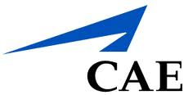 | 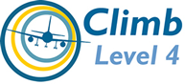
  Personenbezogene, flexible und verständliche Schulungen für gesprochenes Englisch zur Erreichung des ICAO Level 4
   | Mayflower College erteilt seit mehr als 20 Jahren Englischunterricht speziell für Luftfahrtpersonal. Neben den Schulungen für mehr als 1.000 Teilnehmer aus über 50 Ländern jährlich arbeitet das Mayflower College für die ICAO-Komitees und ist auf verschiedenen Veranstaltungen der ICAO präsent.
  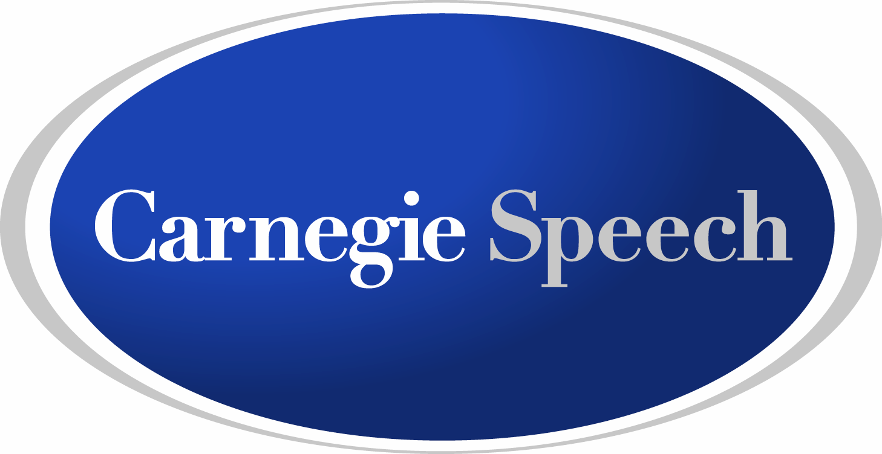 | Carnegie Speech ist ein erstklassiges Softwarehaus, das auf das Unterrichten und Beurteilen von Kenntnissen in der gesprochenen Sprache spezialisiert ist. Durch das Verbinden der Gebiete Spracherkennung, künstliche Intelligenz und Sprachunterricht zu einer leistungsstarken Softwarelösung ermöglicht Carnegie Speech personenbezogene, effektive und skalierbare Schulungen für gesprochenes Englisch in den Bereichen Luftfahrt, Behörden, Ausbildung, BPO, Gesundheits- und Verlagswesen.

